институт ОБЩЕСТВЕННОГО МНЕНИЯ «квалитас»


394036, г. Воронеж, пр. Революции, д. 44, к. 14
тел.: (473) 251-20-75, 251-90-75
E-mail: office@qualitas.ru
Internet: http://www.qualitas.ru
ИНН 3666065119
Расчётный счёт № 40702810613400101661 ЦЧ банк СБ РФ г. Воронеж

ЕЖЕМЕСЯЧНЫЙ БЮЛЛЕТЕНЬ
СОЦИОЛОГИЧЕСКИХ СООБЩЕНИЙ
ПО г. ВОРОНЕЖУ

№ 2025-08 (332)

При использовании информации ссылка на Институт
общественного мнения «Квалитас» обязательна.

В этом выпуске:

1 раздел: Приватизация и возможность пересмотра её итогов
- Как Вы думаете, приватизация принесла России в целом больше пользы, больше вреда или того и другого поровну?
- С каким из следующих утверждений Вы согласны?
- Как Вы думаете, приватизированные промышленные предприятия работают лучше тех, которые остались в государственной собственности, хуже или и те, и другие работают одинаково?
- Одни считают, что предприятия, которые власти считают стратегически значимыми – например, аэропорты, вокзалы, оборонные заводы, крупные промышленные объекты, – должны находиться только в государственной собственности. Другие считают, что такие предприятия могут находиться в частной собственности. А какая точка зрения Вам ближе – первая или вторая?
- Одни считают, что необходимо пересмотреть итоги приватизации. Другие считают, что итоги приватизации пересматривать недопустимо. С какой точкой зрения – с первой или второй – Вы согласны?
- На Ваш взгляд, приватизация в нашей стране в большинстве случаев проводилась по закону или с нарушениями законов?
- Как Вы считаете, сегодня следует или не следует выявлять нарушения законов, допущенные во время приватизации в 90-е годы?
- Как Вы полагаете, владельцев предприятий, приватизированных с нарушениями законов, следует или не следует лишать собственности?

2 раздел: Кому доверяют воронежцы?
- Доверяете ли Вы губернатору Александру Гусеву?
- Доверяете ли Вы мэру Воронежа Сергею Петрину?
- Доверяете ли Вы профсоюзам?
- Доверяете ли Вы городскому отделению партии КПРФ?
- Доверяете ли Вы областному отделению партии «Единая Россия»?
- Доверяете ли Вы городскому отделению партии «Справедливая Россия»?
- Доверяете ли Вы городскому отделению Либерально-Демократической Партии России?

3 раздел: Воронежцы и велоСипедные дорожки
- Скажите, пожалуйста, умеете ли Вы ездить на велосипеде?
- Скажите, за последний год Вы ездили на велосипеде?
- Скажите, Вы бы были "за" или "против", чтобы власти Воронежа больше внимания уделяли развитию инфраструктуры для велосипедистов?
- Скажите, если бы были подходящие условия, Вы бы рассматривали возможность чаще использовать велосипед для поездок на работу и по другим насущным делам?

Редколлегия:

Н.А. Романович (главный редактор)
Ю.В. Митрофанов (редактор)
Ю.С. Алимова (руководитель полевого исследования)

Опрос проведен:

– 25 – 30 августа 2025 г., всего опрошено 600 человек;
– метод: телефонное интервью;
– выборка репрезентативна для населения Воронежа старше 18 лет по полу и возрасту.

ИНСТИТУТ ОБЩЕСТВЕННОГО МНЕНИЯ «квалитас». тел.: (473) 251-90-75, 251-20-75

Опрос проведён ИОМ "Квалитас" 25 – 30 августа 2025 года методом телефонного интервью.
Выборка репрезентативна для населения г. Воронежа старше 18 лет по полу и возрасту.
Опрошено 600 человек.

1 раздел: ПРИВАТИЗАЦИЯ И ВОЗМОЖНОСТЬ ПЕРЕСМОТРА ЕЁ ИТОГОВ

КАК ВЫ ДУМАЕТЕ, ПРИВАТИЗАЦИЯ ПРИНЕСЛА РОССИИ В ЦЕЛОМ БОЛЬШЕ ПОЛЬЗЫ, БОЛЬШЕ ВРЕДА ИЛИ ТОГО И ДРУГОГО ПОРОВНУ?
Таблица 1
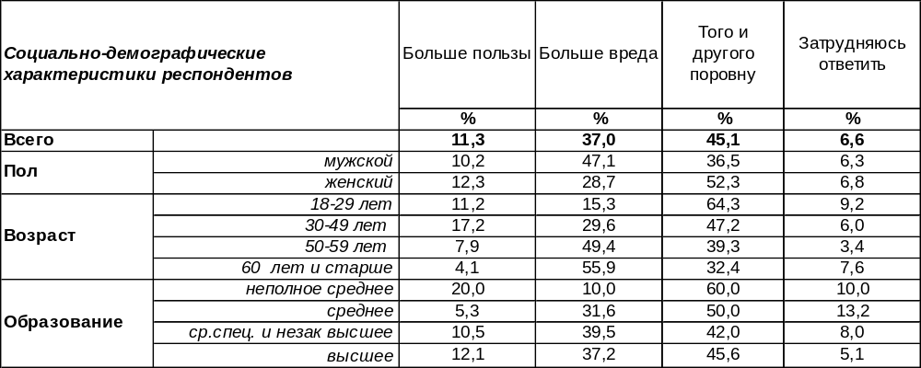
(Примечание: распределение ответов респондентов по строке составляет 100%)
Воспоминания о приватизации советского имущества вовсе не вызывают восторга у населения. Хотя, казалось бы, дело хорошее. Советское имущество номинально принадлежало всему народу. Наконец, то, что принадлежало людям номинально, стали раздавать им реально. Разве не полезное дело? Оказывается, нет. Только 11% воронежцев считают, что от приватизации было больше пользы, чем вреда. Да и считают так, в основном, либо люди среднего возраста, которые в те времена были детьми, либо молодежь, которой и вовсе тогда ещё не было. Хотя воронежские бизнесмены (24%) и госслужащие (29%) чаще других указывают на пользу от пресловутой приватизации.
Более трети воронежцев уверены, что приватизация принесла России больше вреда, чем пользы (37%). Мужчины настаивают на этом в полтора раза чаще (47%), чем женщины (29%). Чем старше респонденты, тем больше они в этом убеждены: от 15% среди молодежи до 56% среди пожилых людей.
Самый распространенный ответ населения – пользы и вреда от приватизации в России было поровну (45%). В большей степени это мнение молодежи (среди студентов – 93%). Женщины чаще так думают (52%), чем мужчины (37%).
Сравним ответы воронежцев и россиян в целом. Всероссийский опрос проведен ФОМ в июне 2025 года в 51 субъекте РФ (97 населенных пунктов), опрошено 1500 респондентов.

Как Вы думаете, приватизация принесла России в целом больше пользы,
больше вреда или того и другого поровну?

Мнение воронежцев и прочих жителей России во многом совпадают, различия только в том, что россияне чаще затруднялись ответить и реже – оценивали пользу и вред поровну.
ИНСТИТУТ ОБЩЕСТВЕННОГО МНЕНИЯ «квалитас». тел.: (473) 251-90-75, 251-20-75
Опрос проведён ИОМ "Квалитас" 25 – 30 августа 2025 года методом телефонного интервью.
Выборка репрезентативна для населения г. Воронежа старше 18 лет по полу и возрасту.
Опрошено 600 человек.

С КАКИМ ИЗ СЛЕДУЮЩИХ УТВЕРЖДЕНИЙ ВЫ СОГЛАСНЫ?
Таблица 2
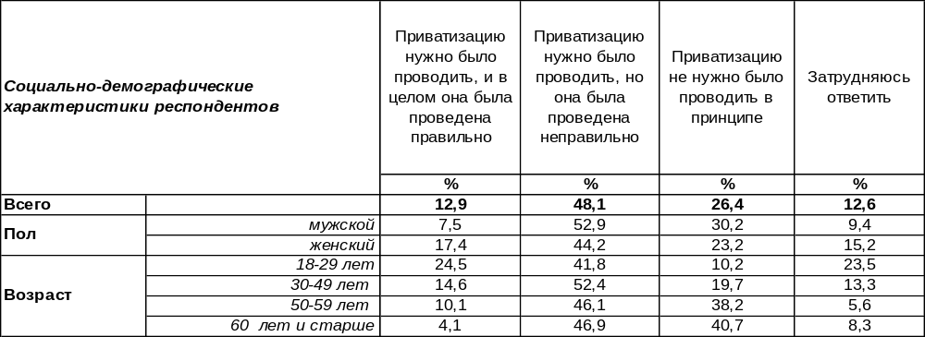
(Примечание: распределение ответов респондентов по строке составляет 100%)
Оказывается, почти половина воронежцев (48%) саму идею приватизации поддерживают, но полагают, что она была проведена неправильно. Это самый популярный ответ. Это мнение скорее мужское (53%), чем женское (44%).
А второе по популярности мнение гласит, что приватизацию вообще не нужно было проводить (26%). И здесь тоже мужчины (30%) существенно опережают женщин (23%). Но более других настаивают на этом пожилые люди (41%), которые знают не понаслышке о всех подводных камнях постсоветской приватизации.
Лишь 13% опрошенных признают не только целесообразность приватизации, но и считают, что она была проведена правильно. Здесь лидируют женщины (17%), голоса которых в два раза превышают мужские (8%). Чем моложе респонденты, тем чаще они занимают эту позицию (от 4% среди пожилых до 25% среди молодых людей).
Сопоставим воронежский и всероссийский опросы. Опрос россиян проводил Фонд «Общественное мнение» в июне 2025 г. методом поквартирного опроса, выборка – 1500 человек.

С каким из следующих утверждений Вы согласны?

Жители прочих регионов России (31%) солидарны с воронежцами (48%) в том, что приватизация была проведена неправильно, хотя и была необходима. Это самый популярный ответ в двух исследованиях. Иерархия прочих ответов в общероссийском и воронежском опросах совпадает. Среди россиян больше доля тех, кто некритично воспринимает приватизацию (18%), а среди воронежцев – тех, кто указывает, что она была проведена неправильно (48%).
ИНСТИТУТ ОБЩЕСТВЕННОГО МНЕНИЯ «квалитас». тел.: (473) 251-90-75, 251-20-75
Опрос проведён ИОМ "Квалитас" 25 – 30 августа 2025 года методом телефонного интервью.
Выборка репрезентативна для населения г. Воронежа старше 18 лет по полу и возрасту.
Опрошено 600 человек.

КАК ВЫ ДУМАЕТЕ, ПРИВАТИЗИРОВАННЫЕ ПРОМЫШЛЕННЫЕ ПРЕДПРИЯТИЯ РАБОТАЮТ ЛУЧШЕ ТЕХ, КОТОРЫЕ ОСТАЛИСЬ В ГОСУДАРСТВЕННОЙ СОБСТВЕННОСТИ, ХУЖЕ ИЛИ И ТЕ, И ДРУГИЕ РАБОТАЮТ ОДИНАКОВО?
Таблица 3
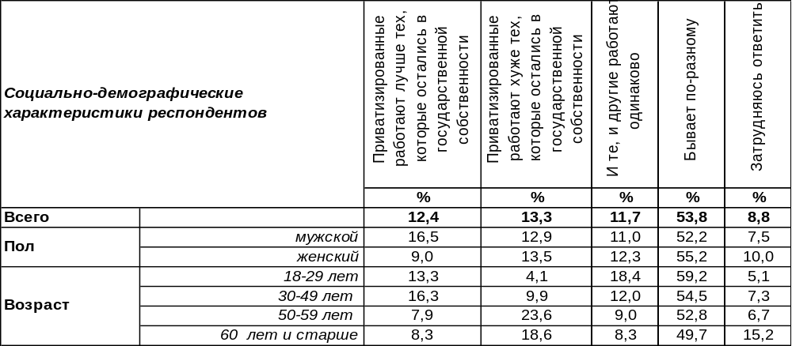
(Примечание: распределение ответов респондентов по строке составляет 100%)
Конечно, ответить объективно на такой вопрос могут только эксперты, которые знают и могут сравнивать значительное число предприятий и характеристики их работы. Но этот вопрос, обращенный к населению, вовсе и не предполагал объективного ответа с опорой на статистические данные. Задача была другая – выявить срез общественного мнения по этому вопросу. Приватизация состоялась именно по той причине, что бытовал миф об неэффективной работе предприятий в госсобственности. Считалось, что у частного собственника предприятие будет работать гораздо лучше. Что люди думают на этот счет сегодня? Воронежцы в растерянности… Большинство считает, что бывает по-разному (54%). Возможно, дело даже не в собственности, а в компетенции руководителя.

Как Вы думаете, приватизированные промышленные предприятия работают лучше тех, которые остались в государственной собственности, хуже или и те, и другие работают одинаково?

А у россиян в целом другое мнение (всероссийский опрос проведен ФОМ в июне 2025 года методом поквартирного интервью, выборка – 1500 чел.). Наиболее популярный ответ среди жителей страны: и те, и другие работают одинаково (31%). А второй по популярности: приватизированные предприятия работают хуже (21%). Иными словами, мифы о «волшебной руке рынка» и панацеи частной собственности в общественном мнении полностью развеяны.
ИНСТИТУТ ОБЩЕСТВЕННОГО МНЕНИЯ «квалитас». тел.: (473) 251-90-75, 251-20-75
Опрос проведён ИОМ "Квалитас" 25 – 30 августа 2025 года методом телефонного интервью.
Выборка репрезентативна для населения г. Воронежа старше 18 лет по полу и возрасту.
Опрошено 600 человек.

ОДНИ СЧИТАЮТ, ЧТО ПРЕДПРИЯТИЯ, КОТОРЫЕ ВЛАСТИ СЧИТАЮТ СТРАТЕГИЧЕСКИ ЗНАЧИМЫМИ – НАПРИМЕР, АЭРОПОРТЫ, ВОКЗАЛЫ, ОБОРОННЫЕ ЗАВОДЫ, КРУПНЫЕ ПРОМЫШЛЕННЫЕ ОБЪЕКТЫ, – ДОЛЖНЫ НАХОДИТЬСЯ ТОЛЬКО В ГОСУДАРСТВЕННОЙ СОБСТВЕННОСТИ. ДРУГИЕ СЧИТАЮТ, ЧТО ТАКИЕ ПРЕДПРИЯТИЯ МОГУТ НАХОДИТЬСЯ В ЧАСТНОЙ СОБСТВЕННОСТИ. А КАКАЯ ТОЧКА ЗРЕНИЯ ВАМ БЛИЖЕ – ПЕРВАЯ ИЛИ ВТОРАЯ?
Таблица 4
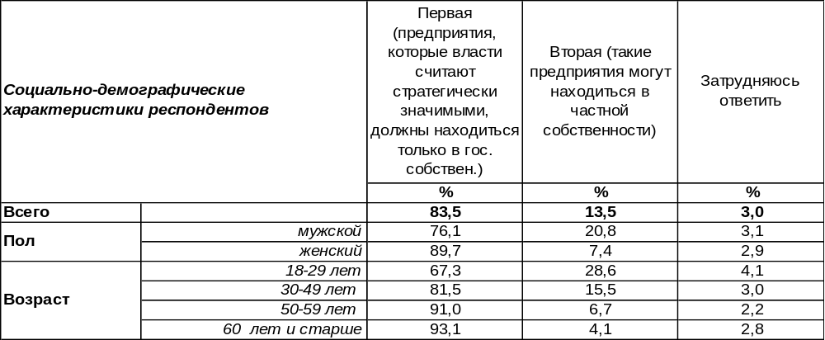
(Примечание: распределение ответов респондентов по строке составляет 100%)
Ответы на этот вопрос вполне однозначны. Подавляющее большинство населения (84%) уверены, что стратегически значимые предприятия должны находиться только в государственной собственности. Чем старше люди, тем чаще они так считают: от 67% среди молодежи до 93% среди пожилых людей.
За частную собственность на стратегически значимых предприятиях выступают только 13% опрошенных. В молодежной среде это число вырастает до 29%, в студенческой – до 36%. Иными словами, отсутствие жизненного опыта стимулирует рискованные прожекты. Наличие жизненного опыта, напротив, уменьшает это число. Например, среди воронежских бизнесменов только 19% поддерживают идею частной собственности на стратегически значимых предприятиях.
Россияне в целом солидарны с воронежцами, как показано на графике ниже. Всероссийский опрос проведен ФОМ в июне 2025 года, опрошено 1500 жителей методом квартирного интервью.

Одни считают, что предприятия, которые власти считают стратегически значимыми – например, аэропорты, вокзалы, оборонные заводы, крупные промышленные объекты, – должны находиться только в государственной собственности. Другие считают, что такие предприятия могут находиться в частной собственности. А какая точка зрения Вам ближе – первая или вторая?

ИНСТИТУТ ОБЩЕСТВЕННОГО МНЕНИЯ «квалитас». тел.: (473) 251-90-75, 251-20-75
Опрос проведён ИОМ "Квалитас" 25 – 30 августа 2025 года методом телефонного интервью.
Выборка репрезентативна для населения г. Воронежа старше 18 лет по полу и возрасту.
Опрошено 600 человек.

ОДНИ СЧИТАЮТ, ЧТО НЕОБХОДИМО ПЕРЕСМОТРЕТЬ ИТОГИ ПРИВАТИЗАЦИИ. ДРУГИЕ СЧИТАЮТ, ЧТО ИТОГИ ПРИВАТИЗАЦИИ ПЕРЕСМАТРИВАТЬ НЕДОПУСТИМО. С КАКОЙ ТОЧКОЙ ЗРЕНИЯ – С ПЕРВОЙ ИЛИ ВТОРОЙ – ВЫ СОГЛАСНЫ?
Таблица 5
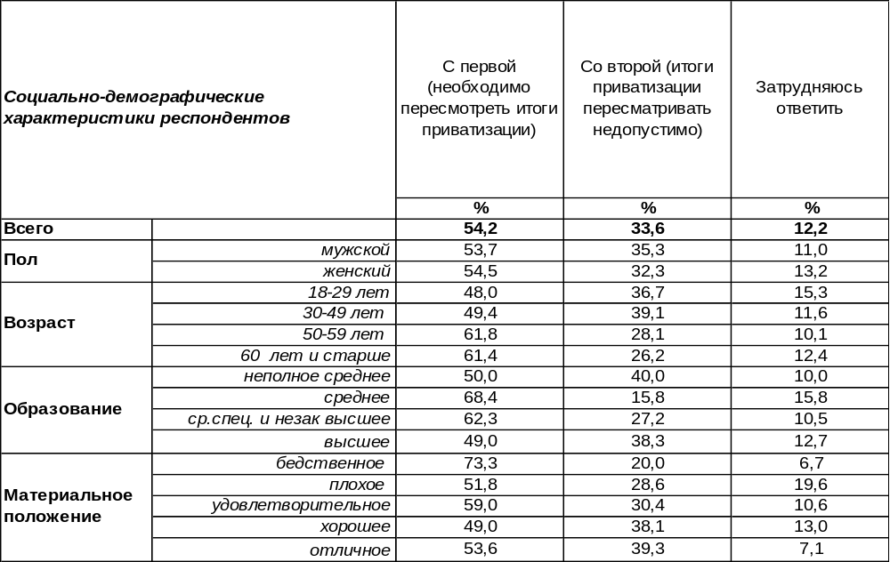
(Примечание: распределение ответов респондентов по строке составляет 100%)
Большинство жителей Воронежа считают справедливой идею пересмотра итогов приватизации (54%). Чаще других за это ратуют представители старшего поколения, в особенности работающие пенсионеры (64%) и безработные (62%). Прямо-таки крик души издают по этому поводу люди с бедственным материальным положением – 73% из них призывают к пересмотру итогов приватизации.
В то же время чуть более трети (34%) горожан полагают, что итоги приватизации пересматривать недопустимо. По большей части это мнение молодежи и студентов (57%).
Согласно общероссийскому опросу, проведенному ФОМ в июне 2025 года (выборка – 1500 чел.), число россиян, выступающих за пересмотр итогов приватизации (42%), почти в два раза превышает число противников этой идеи (29%).

Одни считают, что необходимо пересмотреть итоги приватизации. Другие считают,
что итоги приватизации пересматривать недопустимо.
С какой точкой зрения – с первой или второй – Вы согласны?

ИНСТИТУТ ОБЩЕСТВЕННОГО МНЕНИЯ «квалитас». тел.: (473) 251-90-75, 251-20-75
Опрос проведён ИОМ "Квалитас" 25 – 30 августа 2025 года методом телефонного интервью.
Выборка репрезентативна для населения г. Воронежа старше 18 лет по полу и возрасту.
Опрошено 600 человек.

НА ВАШ ВЗГЛЯД, ПРИВАТИЗАЦИЯ В НАШЕЙ СТРАНЕ В БОЛЬШИНСТВЕ СЛУЧАЕВ ПРОВОДИЛАСЬ ПО ЗАКОНУ ИЛИ С НАРУШЕНИЯМИ ЗАКОНОВ?
Таблица 6
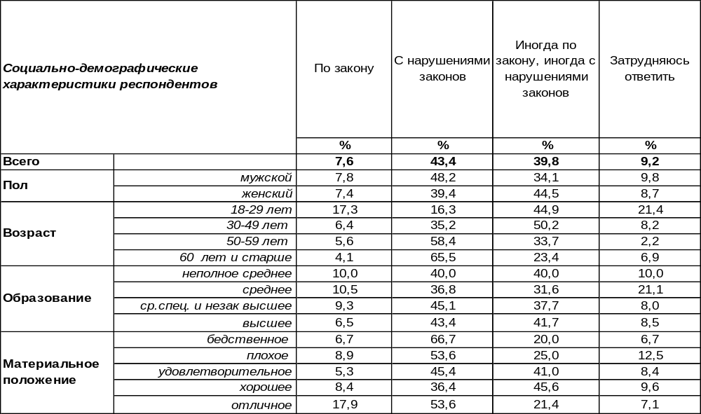
(Примечание: распределение ответов респондентов по строке составляет 100%)
Большая часть горожан убеждены в том, что при проведении приватизации закон нарушался либо всегда (43%), либо иногда (40%). Чем старше респонденты, тем чаще они уверены, что вся приватизация есть сплошное нарушение закона: от 16% среди молодежи до 66% среди пожилых людей.
Верят в то, что приватизация проходила по закону, только 8% горожан. Прежде всего, верит в это молодежь (17%), в особенности – студенческая (21%).
Жители нашей страны в целом имеют более контрастное мнение, чем воронежцы, как показал опрос ФОМ в июне 2025 г. (выборка – 1500 ч.). Они чаще указывали на полное беззаконие проведенной приватизации (50%), но и чаще утверждали, что все было по закону (16%).

На Ваш взгляд, приватизация в нашей стране в большинстве случаев проводилась
по закону или с нарушениями законов?

ИНСТИТУТ ОБЩЕСТВЕННОГО МНЕНИЯ «квалитас». тел.: (473) 251-90-75, 251-20-75
Опрос проведён ИОМ "Квалитас" 25 – 30 августа 2025 года методом телефонного интервью.
Выборка репрезентативна для населения г. Воронежа старше 18 лет по полу и возрасту.
Опрошено 600 человек.

КАК ВЫ СЧИТАЕТЕ, СЕГОДНЯ СЛЕДУЕТ ИЛИ НЕ СЛЕДУЕТ ВЫЯВЛЯТЬ НАРУШЕНИЯ ЗАКОНОВ, ДОПУЩЕННЫЕ ВО ВРЕМЯ ПРИВАТИЗАЦИИ В 90-Е ГОДЫ?
Таблица 7
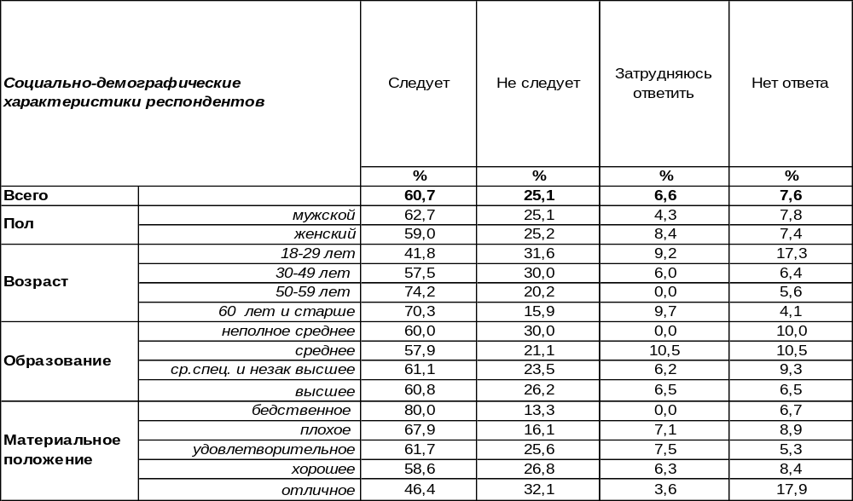
(Примечание: Вопрос задавался всем, кроме тех, кто считает, что приватизация в большинстве случаев проводилась по закону - распределение ответов респондентов по строке составляет 100%)
Большинство воронежцев считают, что нарушение закона в процессе приватизации не имеет срока давности. По мнению 61% горожан, сегодня следует выявлять нарушения, допущенные в 90-е годы. Сильнее других настаивают на этом люди старшего поколения (74%) с бедственным материальным положением (80%).
Однако каждый четвертый опрошенный (25%) придерживается противоположного мнения: не следует сегодня выявлять нарушения тридцатилетней давности. Благодушно настроены к прошедшим беззакониям, прежде всего, молодые люди (32%) и богатые респонденты (32%).
Россияне, как показал опрос ФОМ (июнь 2025 г., 1500 чел.), тоже настаивают на выявлении минувших нарушений законов (47%), правда, не столь активно, как воронежцы (61%).

Как Вы считаете, сегодня следует или не следует выявлять нарушения законов,
допущенные во время приватизации в 90-е годы?

ИНСТИТУТ ОБЩЕСТВЕННОГО МНЕНИЯ «квалитас». тел.: (473) 251-90-75, 251-20-75
Опрос проведён ИОМ "Квалитас" 25 – 30 августа 2025 года методом телефонного интервью.
Выборка репрезентативна для населения г. Воронежа старше 18 лет по полу и возрасту.
Опрошено 600 человек.

КАК ВЫ ПОЛАГАЕТЕ, ВЛАДЕЛЬЦЕВ ПРЕДПРИЯТИЙ, ПРИВАТИЗИРОВАННЫХ С НАРУШЕНИЯМИ ЗАКОНОВ, СЛЕДУЕТ ИЛИ НЕ СЛЕДУЕТ ЛИШАТЬ СОБСТВЕННОСТИ?
Таблица 8
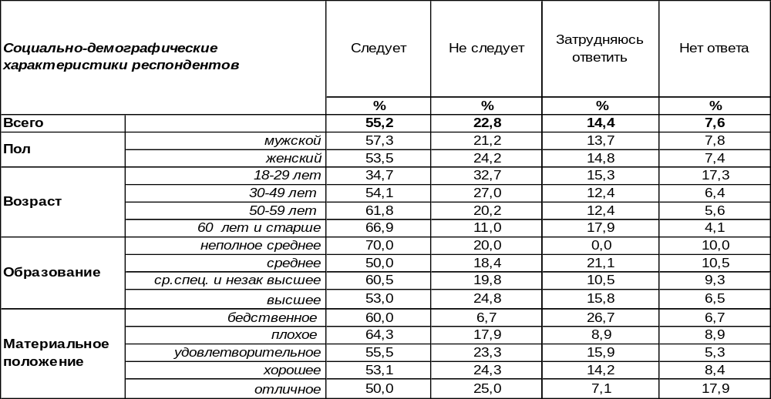
(Примечание: Вопрос задавался всем, кроме тех, кто считает, что приватизация в большинстве случаев проводилась по закону - распределение ответов респондентов по строке составляет 100%)
Большинство воронежцев (55%) выступают за жесткие меры – лишение собственности владельцев предприятий, приватизированных с нарушением закона. По мере повышения возрастной планки респондентов их решимость отнять незаконно полученное добро возрастает с 35% среди молодых до 67% среди пожилых людей. Чаще других на этом настаивают горожане с плохим материальным положением (64%) и работающие пенсионеры (67%).
В то же время 23% воронежцев считают, что не следует отнимать сегодня приобретенную ранее собственность, хотя и с нарушениями закона. В этом уверен каждый третий молодой человек (33%). Желание оставить все, как есть, велико у государственных и муниципальных служащих (47%).
В среднем по России намерение отобрать незаконно приобретенную собственность (50%) более, чем в три раза, перевешивает желание оставить её нынешним владельцам (15%). Всероссийский опрос проведен ФОМ в июне 2025 года методом поквартирного интервью, опрошено 1500 человек.

Как Вы полагаете, владельцев предприятий, приватизированных с нарушениями законов,
следует или не следует лишать собственности?

ИНСТИТУТ ОБЩЕСТВЕННОГО МНЕНИЯ «квалитас». тел.: (473) 251-90-75, 251-20-75
Опрос проведён ИОМ "Квалитас" 25 – 30 августа 2025 года методом телефонного интервью.
Выборка репрезентативна для населения г. Воронежа старше 18 лет по полу и возрасту.
Опрошено 600 человек.

2 раздел: КОМУ ДОВЕРЯЮТ ВОРОНЕЖЦЫ?

ДОВЕРЯЕТЕ ЛИ ВЫ ГУБЕРНАТОРУ АЛЕКСАНДРУ ГУСЕВУ?
Таблица 9
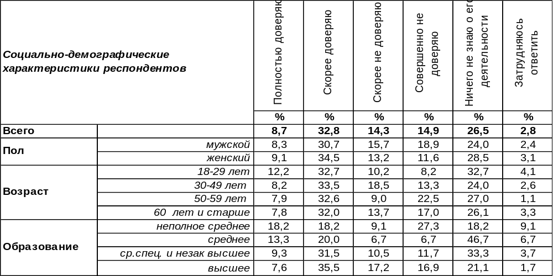
(Примечание: распределение ответов респондентов по строке составляет 100%)
На сегодняшний день общий уровень доверия губернатору Воронежской области составляет 42%. Не доверяют же Александру Гусеву 29% жителей областного центра. Еще 26% горожан утверждают, что ничего не знают о деятельности главы региона.
Традиционно, наименьший уровень доверия распространен среди людей с бедственным материальным положением. Да и уровень информированности о деятельности А. Гусева в этой среде минимальный (50%). Невысок уровень доверия к воронежскому губернатору и среди неработающих пенсионеров (33%).
Максимальный же уровень доверия можно наблюдать среди студенческой молодежи (59%), бизнесменов и предпринимателей (68%).
Сравним отношение к губернатору в прошлые годы.

Доверяете ли Вы губернатору Александру Гусеву?

Как видно из приведенного графика, в 2025 году уровень доверия Александру Гусеву начал потихоньку восстанавливаться после неожиданной «просадки» годом ранее. Информированность о деятельности главы региона тоже пошла в рост, тем самым подтвердив тезис: чем больше люди знают о деятельности того или иного политика или общественного деятеля, тем выше у него уровень доверия.
ИНСТИТУТ ОБЩЕСТВЕННОГО МНЕНИЯ «квалитас». тел.: (473) 251-90-75, 251-20-75
Опрос проведён ИОМ "Квалитас" 21 – 28 июля 2025 года методом телефонного интервью.
Выборка репрезентативна для населения г. Воронежа старше 18 лет по полу и возрасту.
Опрошено 600 человек.

ДОВЕРЯЕТЕ ЛИ ВЫ МЭРУ ВОРОНЕЖА СЕРГЕЮ ПЕТРИНУ?
Таблица 10
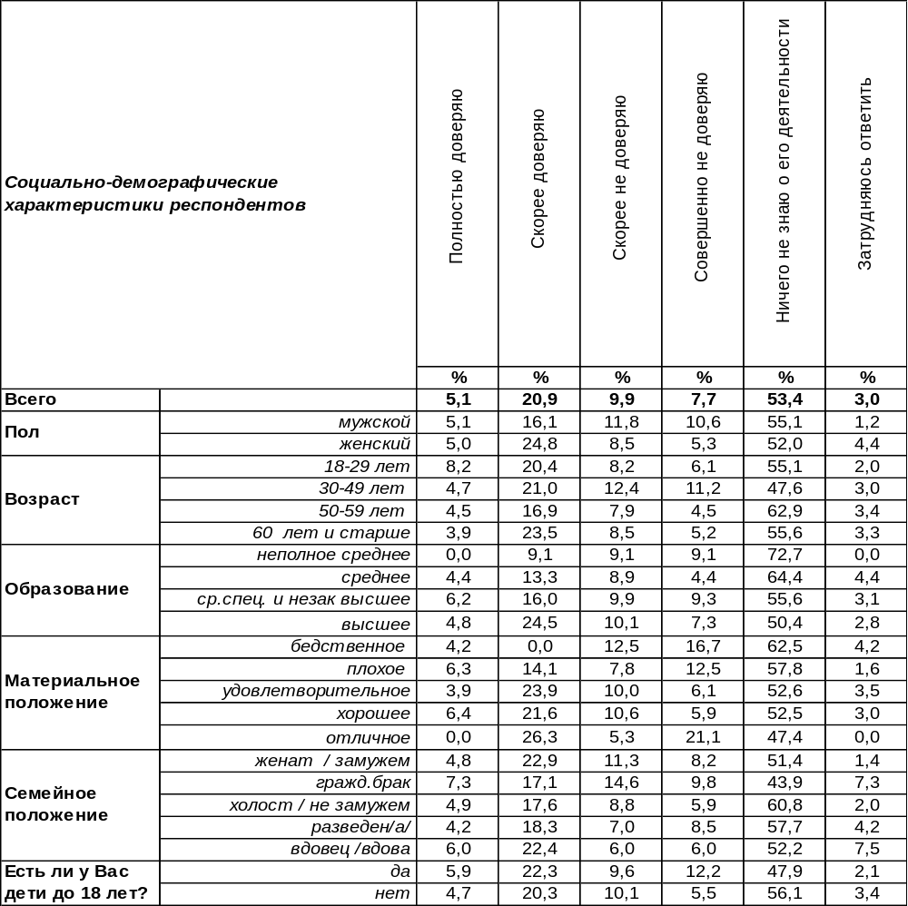
(Примечание: распределение ответов респондентов по строке составляет 100%)

Сергей Петрин не так давно является городским главой, соответственно, мы впервые задаем жителям областного цента вопрос о доверии ему.
Как правило, в начальный период своей деятельности мэр Воронежа имеет отрицательный баланс в соотношении доверия-недоверия. Но в данном случае мы можем наблюдать исключение из этого правила – доверие воронежцев новому градоначальнику превалирует над недоверием в соотношении 26% к 18%.
Кто же доверяет С. Петрину в наибольшей степени? Как и в случае с губернатором, это бизнесмены и предприниматели (47%), служащие муниципальных организаций и предприятий (34%) и… домохозяйки (40%). Кстати, две последние категории оказались и более информированными о деятельности мэра.
Вполне традиционно, что более других не доверяют городскому главе жители областного центра с бедственным материальным положением.
ИНСТИТУТ ОБЩЕСТВЕННОГО МНЕНИЯ «квалитас». тел.: (473) 251-90-75, 251-20-75
Опрос проведён ИОМ "Квалитас" 21 – 28 июля 2025 года методом телефонного интервью.
Выборка репрезентативна для населения г. Воронежа старше 18 лет по полу и возрасту.
Опрошено 600 человек.

ДОВЕРЯЕТЕ ЛИ ВЫ ПРОФСОЮЗАМ?
Таблица 11
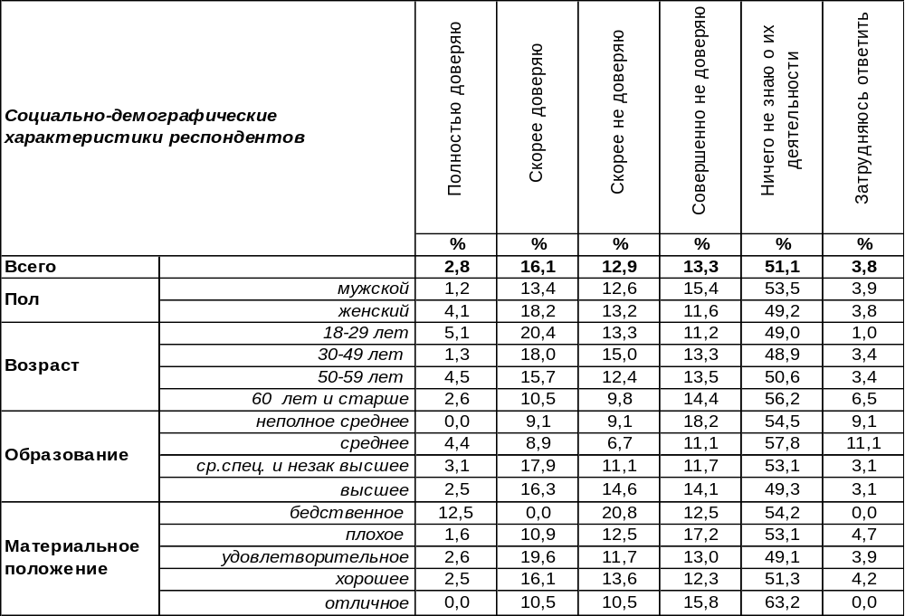
(Примечание: распределение ответов респондентов по строке составляет 100%)
В ходе исследования самым часто задаваемым вопросом респондентов был такой: «А разве они еще существуют?». Соответственно, это нашло свое отражение и в результатах – 51% опрошенных ничего не знают о деятельности профсоюзов. А среди содержательных ответов несколько преобладали негативные оценки. Доверяют профсоюзам 19% жителей Воронежа, в то время как уровень недоверия составляет 26%.
Как изменилась ситуация за последние 12 месяцев?

Доверяете ли Вы профсоюзам?

Можно наблюдать, что за последний год уровень доверия профсоюзам снизился с 21% до 19%, а уровень информирования об их деятельности упал на 2%.
ИНСТИТУТ ОБЩЕСТВЕННОГО МНЕНИЯ «квалитас». тел.: (473) 251-90-75, 251-20-75
Опрос проведён ИОМ "Квалитас" 21 – 28 июля 2025 года методом телефонного интервью.
Выборка репрезентативна для населения г. Воронежа старше 18 лет по полу и возрасту.
Опрошено 600 человек.

ДОВЕРЯЕТЕ ЛИ ВЫ ГОРОДСКОМУ ОТДЕЛЕНИЮ ПАРТИИ КПРФ?
Таблица 12
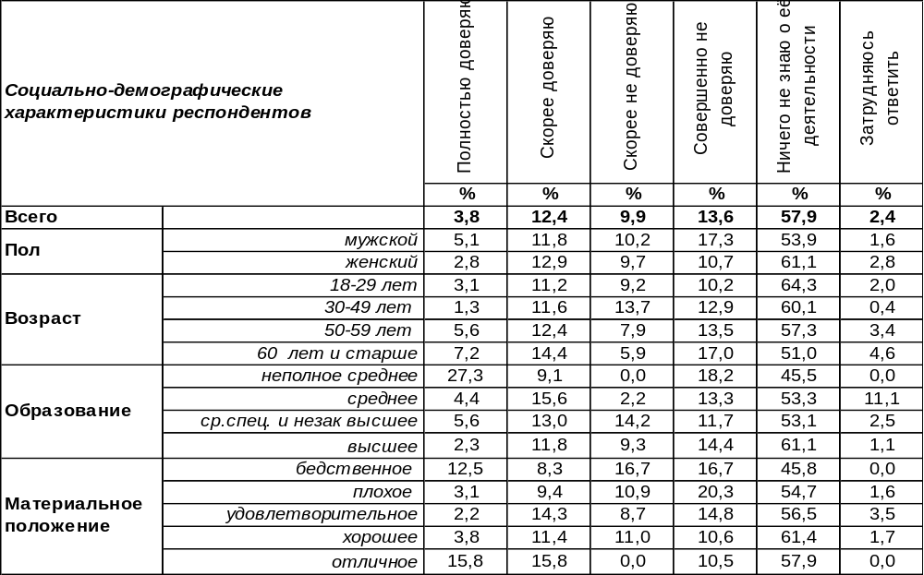
(Примечание: распределение ответов респондентов по строке составляет 100%)
В очередной раз можно констатировать, что жители Воронежа скорее не доверяют городскому отделению КПРФ, чем доверяют (24% против 16%). Когда же подобное соотношение сложилось в первый раз? Ведь многие до сих пор называют Воронежскую область центром «Красного пояса». Для ответа на этот вопрос обратимся к графику, где отображены результаты аналогичных опросов почти за четверть века.
Доверяете ли Вы городскому отделению партии КПРФ?

Можно наглядно убедиться, что кардинальный перелом в сознании наших сограждан произошел в 2013 году, когда недоверие к городскому отделению КПРФ стало преобладающим направлением общественного мнения воронежцев.
Кто же сегодня в большей степени доверяет городским коммунистам? Как бы это парадоксально не звучало, но это люди с бедственным материальным положением и… воронежцы, которые оценивают свое финансовое состояние как отличное!
ИНСТИТУТ ОБЩЕСТВЕННОГО МНЕНИЯ «квалитас». тел.: (473) 251-90-75, 251-20-75
Опрос проведён ИОМ "Квалитас" 21 – 28 июля 2025 года методом телефонного интервью.
Выборка репрезентативна для населения г. Воронежа старше 18 лет по полу и возрасту.
Опрошено 600 человек.

ДОВЕРЯЕТЕ ЛИ ВЫ Областному ОТДЕЛЕНИЮ ПАРТИИ «ЕДИНАЯ РОССИЯ»?
Таблица 13
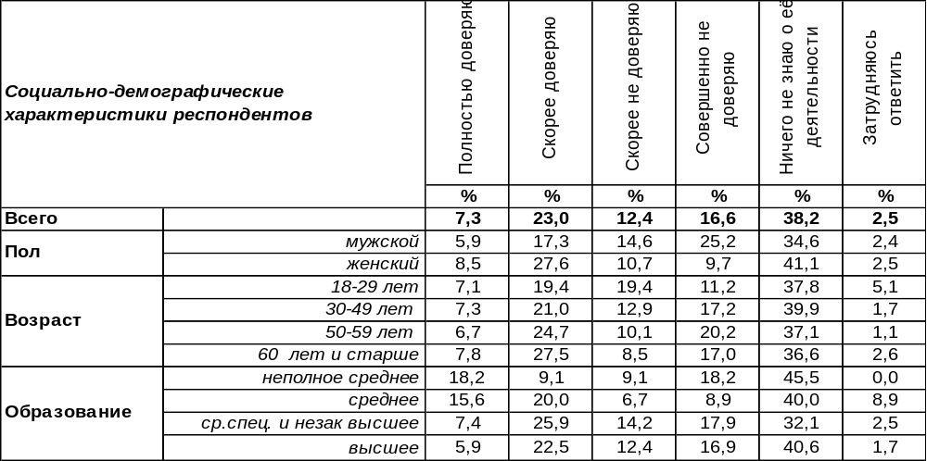
(Примечание: распределение ответов респондентов по строке составляет 100%)
На сегодняшний день численные показатели доверия и недоверия областному отделению партии «Единая Россия» практически сравнялись (30% и 29% соответственно). Зато неинформированность о деятельности партии составила 38%.
Кто в большей степени доверяет «партии власти», а кто с недоверием относится к этой политической силе? Основное различие в восприятии базируется на гендерном уровне. Доверяют «Единой России» чаще женщины, а недоверие в основном генерирует мужская часть электората. Соотношение доверия/недоверия у женщин равно 1,2 (36/30). А у мужчин этот показатель равен 0,57 (23/40).
Какие изменения в общественном мнении произошли за последние годы?

Доверяете ли Вы областному отделению партии «Единая Россия»?

Основной вывод, который можно сделать по итогам анализа вышеприведенного графика: за последние 12 месяцев на 10% возросло количество воронежцев, которые не смогли вспомнить какие-либо деяния партии «Единая Россия» в Воронежской области.
ИНСТИТУТ ОБЩЕСТВЕННОГО МНЕНИЯ «квалитас». тел.: (473) 251-90-75, 251-20-75
Опрос проведён ИОМ "Квалитас" 21 – 28 июля 2025 года методом телефонного интервью.
Выборка репрезентативна для населения г. Воронежа старше 18 лет по полу и возрасту.
Опрошено 600 человек.

ДОВЕРЯЕТЕ ЛИ ВЫ ГОРОДСКОМУ ОТДЕЛЕНИЮ ПАРТИИ «СПРАВЕДЛИВАЯ РОССИЯ»?
Таблица 14
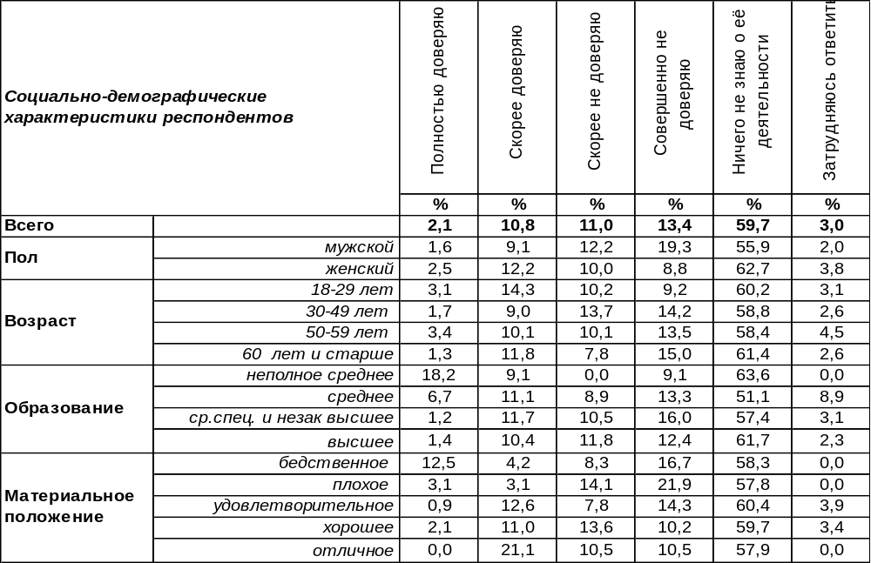
(Примечание: распределение ответов респондентов по строке составляет 100%)
Судя по тому, что 60% жителей Воронежа ничего не знают о деятельности партии «Справедливая Россия - За правду», трудно ожидать от них высокого доверия. Так оно и оказалось. Если доверяют партии 13% опрошенных, то уровень недоверия превышает 24%. Можно предположить, что результаты были бы более удручающими, если бы не активность в последнее время некоторых депутатов от этой партии в местных законодательных органах, а также кандидатов от этой партии на предстоящих выборах в городскую и областную Думы.
На графике показано, как менялся уровень доверия парии «Справедливая Россия» и «Справедливая Россия – За правду» за последние годы.

Доверяете ли Вы городской организации «Справедливая Россия»?

Как видно из вышеприведенного графика, за последние 12 месяцев ситуация мало изменилась. Все различия не очень велики и, как правило, не выходят за рамки статистической погрешности, допустимой для опросов с заданной выборкой.
ИНСТИТУТ ОБЩЕСТВЕННОГО МНЕНИЯ «квалитас». тел.: (473) 251-90-75, 251-20-75
Опрос проведён ИОМ "Квалитас" 21 – 28 июля 2025 года методом телефонного интервью.
Выборка репрезентативна для населения г. Воронежа старше 18 лет по полу и возрасту.
Опрошено 600 человек.

ДОВЕРЯЕТЕ ЛИ ВЫ городскому отделению ЛИБЕРАЛЬНО-ДЕМОКРАТИЧЕСКОЙ ПАРТИИ РОССИИ (ЛДПР)?
Таблица 15
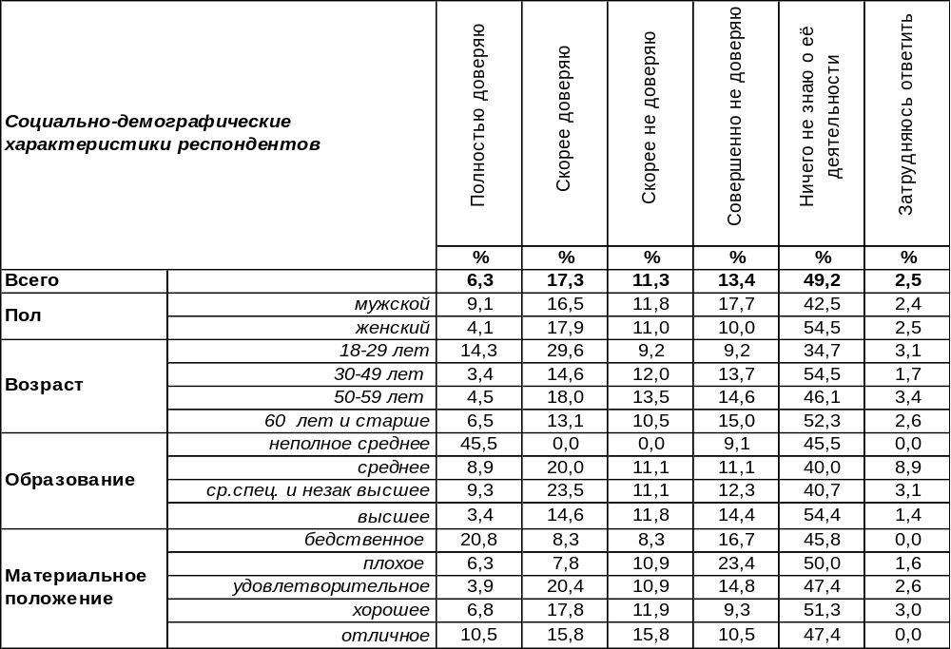
(Примечание: распределение ответов респондентов по строке составляет 100%)
Еще совсем недавно ЛДПР называли «вождистской» и предрекали ей неминуемый крах после ухода ее лидера – Владимира Жириновского. Тем не менее, вот уже больше трех лет, как Владимир Вольфович покинул этот мир, а партия жива и даже показывает неплохие результаты при электоральных опросах социологов как в Воронежской области, так и в России в целом.
Что касается доверия партии, то тут голоса разделились практически поровну: в той или иной степени доверяют ЛДПР 24% опрошенных, а 25% расписались в своем недоверии либерал-демократам. Еще 49% горожан заявили, что ничего не знают о деятельности этой партии.
Как менялось доверие воронежцев к партии ЛДПР?
Доверяете ли Вы городскому отделению Либерально-демократической партии России (ЛДПР)?

Как видно из графика, за последние 12 месяцев ЛДПР несколько выровняла ситуацию, немного опустив уровень недоверия. Вместе с тем возрос уровень неинформированности о деятельности партии.
ИНСТИТУТ ОБЩЕСТВЕННОГО МНЕНИЯ «квалитас». тел.: (473) 251-90-75, 251-20-75
Опрос проведён ИОМ "Квалитас" 25 – 30 августа 2025 года методом телефонного интервью.
Выборка репрезентативна для населения г. Воронежа старше 18 лет по полу и возрасту.
Опрошено 600 человек.

3 раздел: ВОРОНЕЖЦЫ И ВЕЛОСИПЕДНЫЕ ДОРОЖКИ

СКАЖИТЕ, ПОЖАЛУЙСТА, УМЕЕТЕ ЛИ ВЫ ЕЗДИТЬ НА ВЕЛОСИПЕДЕ?
Таблица 16
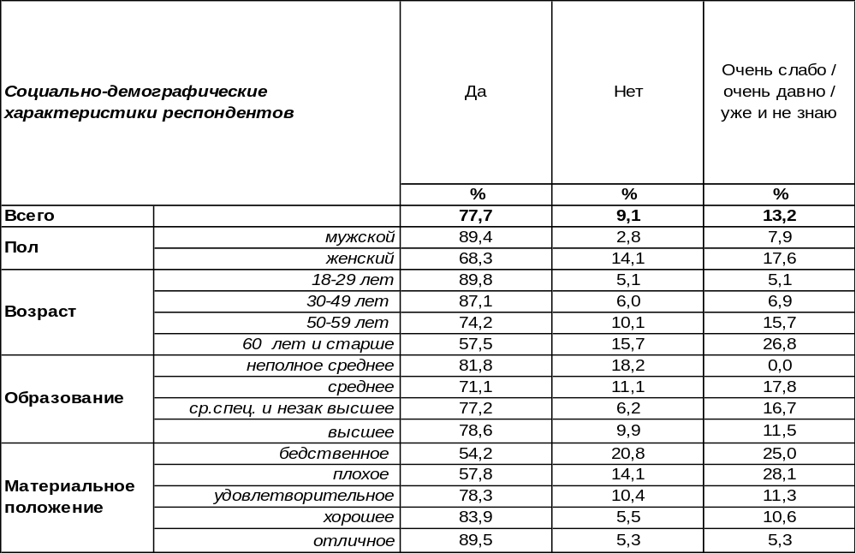
(Примечание: распределение ответов респондентов по строке составляет 100%)

Велосипеды стали использоваться как средство передвижения ещё до широкого распространения городского общественного транспорта, в том числе автобусов, троллейбусов и трамваев. Время его изобретения датируются началом XIX века. Сейчас велосипед рассматривается не только как транспорт, но активно применяется в спорте, а также и просто для развлечения и отдыха. Кроме того, почтовые службы многих стран используют велосипеды с конца XIX века. Общее количество почтальонов-велосипедистов составляет 37 000 в Великобритании, 27 500 в Германии, 10 500 в Венгрии. Полиции многих стран используют велосипеды для патрулирования улиц, особенно в сельских районах. Велосипеды используются для доставки обедов или для доставки товаров курьерами. Применяются велосипеды в «скорой помощи» Лондона, Таллина и многих других городов, позволяя медикам быстрее добираться до пациентов по городским пробкам. Велосипеды использовались даже в военном деле. В первой мировой войне стороны активно использовали велосипеды в разведке, для доставки сообщений, для транспортировки пострадавших. Япония успешно использовала велосипеды для вторжения в Китай в 1937 году и для вторжения в Сингапур через Малайзию в 1941. Велосипеды позволяли скрытно и внезапно перебросить тысячи солдат, чтобы застать противника врасплох. Кроме того, они не требовали ни грузовиков для своей переброски, ни дефицитного топлива. В ходе вьетнамской войны велосипеды использовались партизанами, в ходе афганской войны – американскими частями спецназа. В Швеции велосипедные войска просуществовали до 2001 года, в Швейцарии — до 2003 года.
Велосипед – экологичное средство передвижения, которое не только не вредит окружающей природе, но и дарит крепкие мышцы и здоровье велосипедисту. Не удивительно, что большинство воронежцев (78%) заявили о своем умении ездить на велосипеде. Среди молодежи это число поднимается до 90%, среди пожилых людей опускается до 58%. Только 9% воронежцев признались, что не умеют ездить на велосипеде. А некоторые (13%) и сами не знают, умеют или не умеют… Видимо, ездили давно. Хотя, говорят, что езде на велосипеде невозможно разучиться.

ИНСТИТУТ ОБЩЕСТВЕННОГО МНЕНИЯ «квалитас». тел.: (473) 251-90-75, 251-20-75
Опрос проведён ИОМ "Квалитас" 25 – 30 августа 2025 года методом телефонного интервью.
Выборка репрезентативна для населения г. Воронежа старше 18 лет по полу и возрасту.
Опрошено 600 человек.

СКАЖИТЕ, ЗА ПОСЛЕДНИЙ ГОД ВЫ ЕЗДИЛИ НА ВЕЛОСИПЕДЕ?
Таблица 17
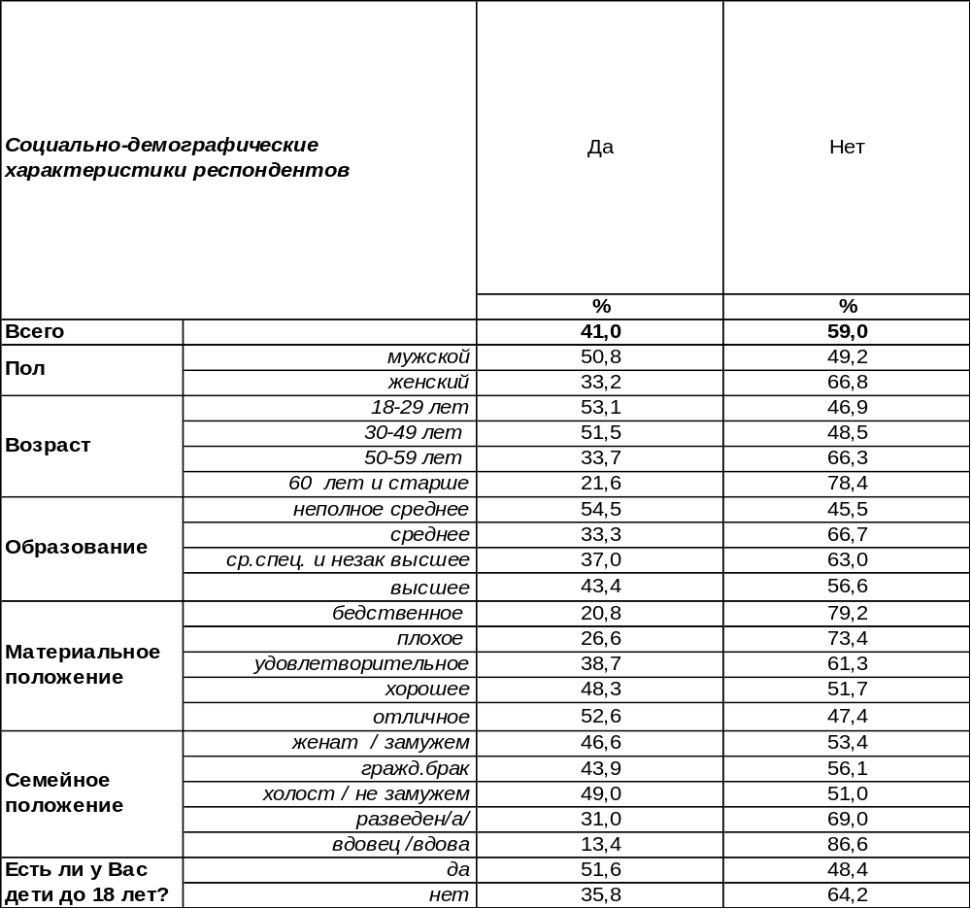
(Примечание: распределение ответов респондентов по строке составляет 100%)

За последний год удалось «покрутить педали» 41% жителей Воронежа. Получается, что почти половина города у нас пользуется двухколесным конем сегодня. Мужчины чаще (51%), чем женщины (33%). Молодежь чаще (53%), чем пожилые люди (22%), но и среди тех, кому 60 лет и выше, велосипедистов тоже немало – каждый пятый. А среди людей старшего поколения (50-59 лет) – каждый третий. Если же брать промежуток от 18 лет до 50, то велосипедом пользуются большинство горожан.
Кстати, велосипед – это не транспорт для бедных. По мере повышения уровня дохода число велосипедистов возрастает с 21% среди неимущих до 53% среди богатых. Большинство воронежских бизнесменов (53%) и фрилансеров (59%) ездят сегодня на велосипедах. Чаще всего велосипедисты проживают в Центральном районе (47%), реже всего – в Ленинском (37%).
Велосипедной столицей мира считаются Нидерланды. В Нидерландах насчитывается 23 миллиона велосипедов на 17 миллионов жителей, поэтому езда на велосипеде глубоко укоренилась в культуре страны, играя важную роль как в ежедневных поездках на работу, так и в организации досуга. Согласно опросу Министерства транспорта Франции от мая 2024 года, 25% французов ездят на велосипеде хотя бы раз в неделю, а 40% — хотя бы раз в месяц. В некоторых странах, например, в Германии, взрослые граждане и все лица старше 10 лет при езде на велосипеде обязаны пользоваться велосипедной дорожкой. Благо, что удобно обустроенные велосипедные дорожки там есть!
ИНСТИТУТ ОБЩЕСТВЕННОГО МНЕНИЯ «квалитас». тел.: (473) 251-90-75, 251-20-75
Опрос проведён ИОМ "Квалитас" 25 – 30 августа 2025 года методом телефонного интервью.
Выборка репрезентативна для населения г. Воронежа старше 18 лет по полу и возрасту.
Опрошено 600 человек.

СКАЖИТЕ, ВЫ БЫ БЫЛИ "ЗА" ИЛИ "ПРОТИВ", ЧТОБЫ ВЛАСТИ ВОРОНЕЖА БОЛЬШЕ ВНИМАНИЯ УДЕЛЯЛИ РАЗВИТИЮ ИНФРАСТРУКТУРЫ ДЛЯ ВЕЛОСИПЕДИСТОВ?
Таблица 18
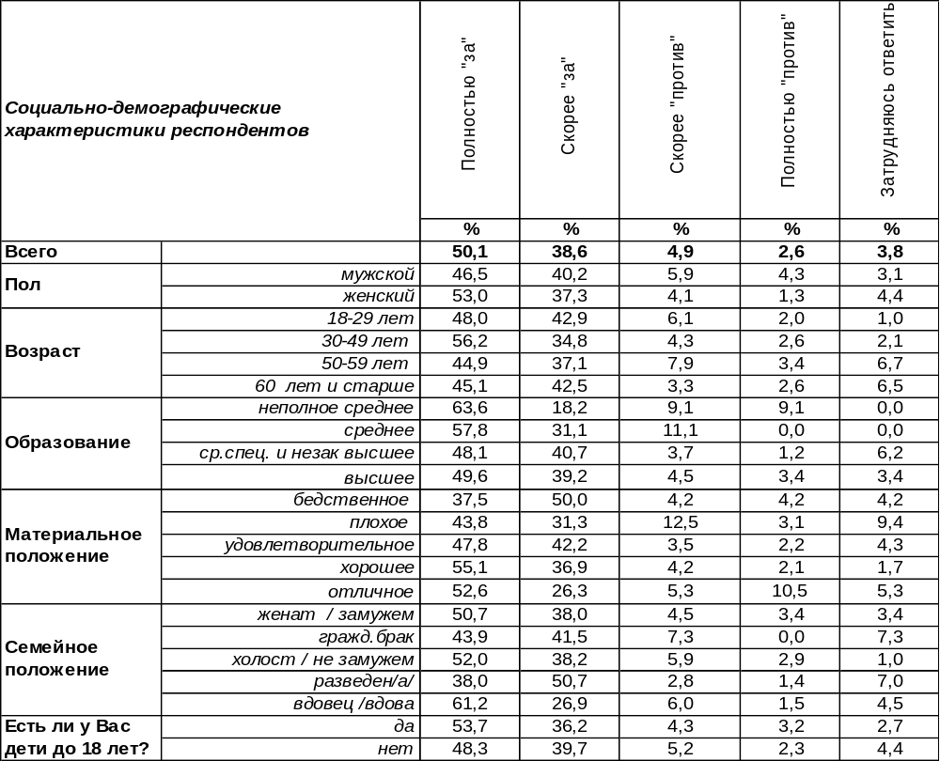
(Примечание: распределение ответов респондентов по строке составляет 100%)
Инфраструктура для велосипедистов – это актуальный вопрос для подавляющего большинства воронежцев. В целом 89% горожан поддержали идею развития инфраструктуры для велосипедистов в Воронеже. Похоже, что в этом заинтересованы не только заядлые велосипедисты, но и пешеходы, потому что езда на велосипедах по тротуарам травмоопасна для всех. К тому же к велосипедистам ныне добавились самокатчики, которых тоже неплохо было бы переместить на велосипедные дорожки.
Те «велосипедные дорожки», которые слегка обозначены на главной улице города – проспекте Революции – не выдерживают никакой критики. Мало того, что они очень узкие (со встречным велосипедистом уже не разъедешься), они еще то и дело прерываются столбами, тумбами и другими препятствиями, а затем и вообще исчезают. Такие «велосипедные дорожки» не уменьшают число несчастных случаев, а увеличивают их.
В то же время 8% граждан без энтузиазма отнеслись к идее развития инфраструктуры для велосипедистов. Среди тех, кто не умеет ездить на велосипеде, это число возрастает до 10%. Это понятно – они далеки от подобной тематики. Но есть и противники велосипедных дорожек среди тех, кто велосипедом пользовались в течение последнего года. Поскольку чаще других противниками велосипедных дорожек выступают студенты и учащиеся, то можно предположить, что у них свой резон. Возможно, они привыкли с детства вольготно ездить по тротуарам, и им не хочется ограничивать себя велосипедными дорожками со строгими правилами езды на них.
ИНСТИТУТ ОБЩЕСТВЕННОГО МНЕНИЯ «квалитас». тел.: (473) 251-90-75, 251-20-75
Опрос проведён ИОМ "Квалитас" 25 – 30 августа 2025 года методом телефонного интервью.
Выборка репрезентативна для населения г. Воронежа старше 18 лет по полу и возрасту.
Опрошено 600 человек.

СКАЖИТЕ, ЕСЛИ БЫ БЫЛИ ПОДХОДЯЩИЕ УСЛОВИЯ, ВЫ БЫ РАССМАТРИВАЛИ ВОЗМОЖНОСТЬ ЧАЩЕ ИСПОЛЬЗОВАТЬ ВЕЛОСИПЕД ДЛЯ ПОЕЗДОК НА РАБОТУ И ПО ДРУГИМ НАСУЩНЫМ ДЕЛАМ?
Таблица 19
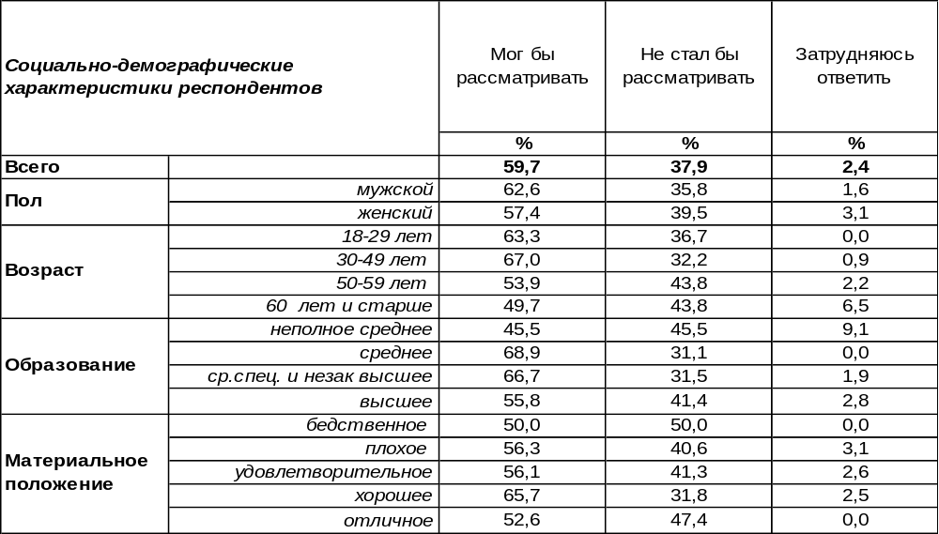
(Примечание: распределение ответов респондентов по строке составляет 100%)
Если бы была создана подходящая инфраструктура для велосипедистов, то 59% воронежцев воспользовались бы этим обстоятельством, чтобы использовать велосипед для ежедневных поездок по городу. Среди людей среднего возраста (30-50 лет) число таких ответов возрастает до 67%, среди студентов и учащихся – до 77%. Мужчины чаще готовы подружиться с двухколесным другом (63%), чем женщины, но и среди прекрасной половины человечества таковых тоже немало (57%). Большинство воронежских фрилансеров (70%) с готовностью пересядут на велосипеды.
Любопытно проследить зависимость ответов воронежцев от их умения ездить на велосипеде. Вполне ожидаемо, что большинство тех (63%), кто умеет ездить, готов воспользоваться возможностью рассматривать велосипед как постоянное средство передвижения при наличии соответствующей инфраструктуры. Было приятным сюрпризом увидеть, что большинство тех, кто ездит слабовато (53%), тоже проявили желание пересесть на велосипед, подучившись немного. Но удивительнее всего было обнаружить, что даже среди тех, кто совсем не умеет ездить на велосипеде, почти половина (46%) воспрянули желанием обучиться такой езде, чтобы ежедневно колесить по удобным велосипедным дорожкам.

Зависимость ответов от умения ездить на велосипеде

Умеете ли Вы  ездить на  велосипеде? | Если бы были подходящие условия, Вы бы рассматривали  возможность чаще использовать велосипед для поездок на работу  и по другим насущным делам?
Умеете ли Вы  ездить на  велосипеде? | Мог бы рассматривать | Не стал бы рассматривать | Затрудняюсь ответить
Да | 63% | 36% | 1%
Нет | 46% | 50% | 4%
Очень слабо/давно | 53% | 40% | 8%
ИНСТИТУТ ОБЩЕСТВЕННОГО МНЕНИЯ «квалитас». тел.: (473) 251-90-75, 251-20-75
Опрос проведён ИОМ "Квалитас" 21 – 28 июля 2025 года методом телефонного интервью.
Выборка репрезентативна для населения г. Воронежа старше 18 лет по полу и возрасту.
Опрошено 600 человек.

СОЦИАЛЬНО-ДЕМОГРАФИЧЕСКИЕ ХАРАКТЕРИСТИКИ РЕСПОНДЕНТОВ

Пол | %
мужской | 44,3
женский | 55,7

Возраст | %
18 – 29 лет | 17,1
30 – 49 лет | 40,7
50 – 59 лет | 15,5
60 лет и старше | 26,7

Образование | %
Неполное среднее | 1,9
Среднее | 7,9
Средне-специальное и незаконченное высшее | 28,2
Высшее | 62,0

Материальное положение | %
Бедственное / Денег не хватает даже на питание  и квартплату/ | 4,2
Плохое /Денег хватает только на питание и квартплату/ | 11,2
Удовлетворительное /Кроме питания и квартплаты  денег хватает на покупку недорогих вещей/ | 40,1
Хорошее /Могу покупать дорогие вещи, но далеко  не всё по карману/ | 41,2
Отличное / Мы можем позволить себе достаточно  дорогостоящие вещи – квартиру, дачу и др. / | 3,3

Семейное положение | %
Женат /замужем/ | 51,0
Не женаты, но живем вместе | 7,2
Холост /не замужем/ | 17,8
Разведен /разведена/ | 12,3
Вдовец /вдова/ | 11,7

Есть ли у Вас дети до 18 лет? | %
Да | 32,8
Нет | 67,2

